企业微信配置

公司配置

企业ID
- 登录企业微信管理后台： https://work.weixin.qq.com/
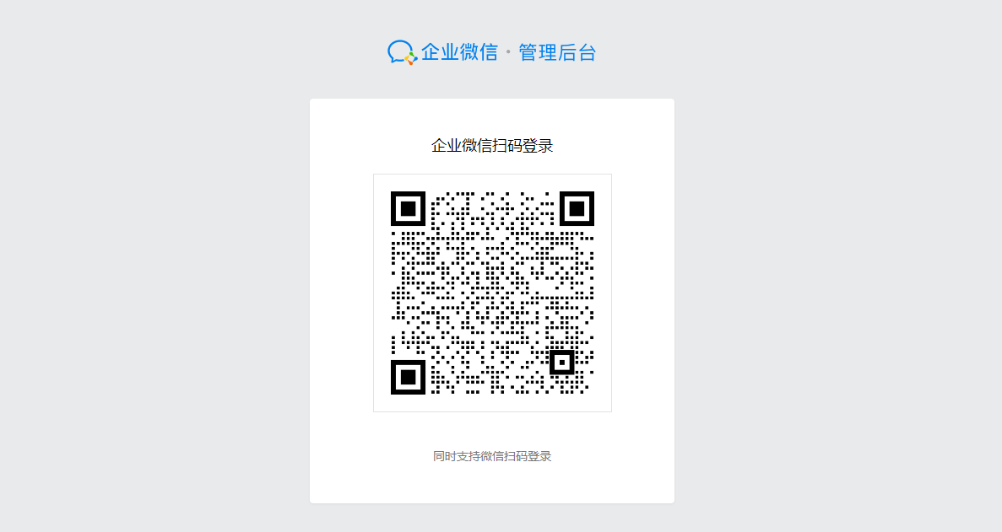

- 点击“我的企业”，复制企业ID
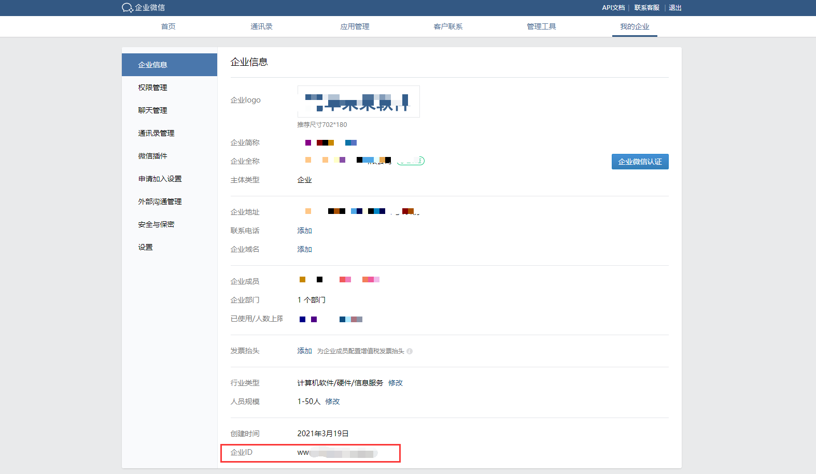

应用配置

2.1会议室Secret
2.1.1点击“应用管理”，点击”会议室“
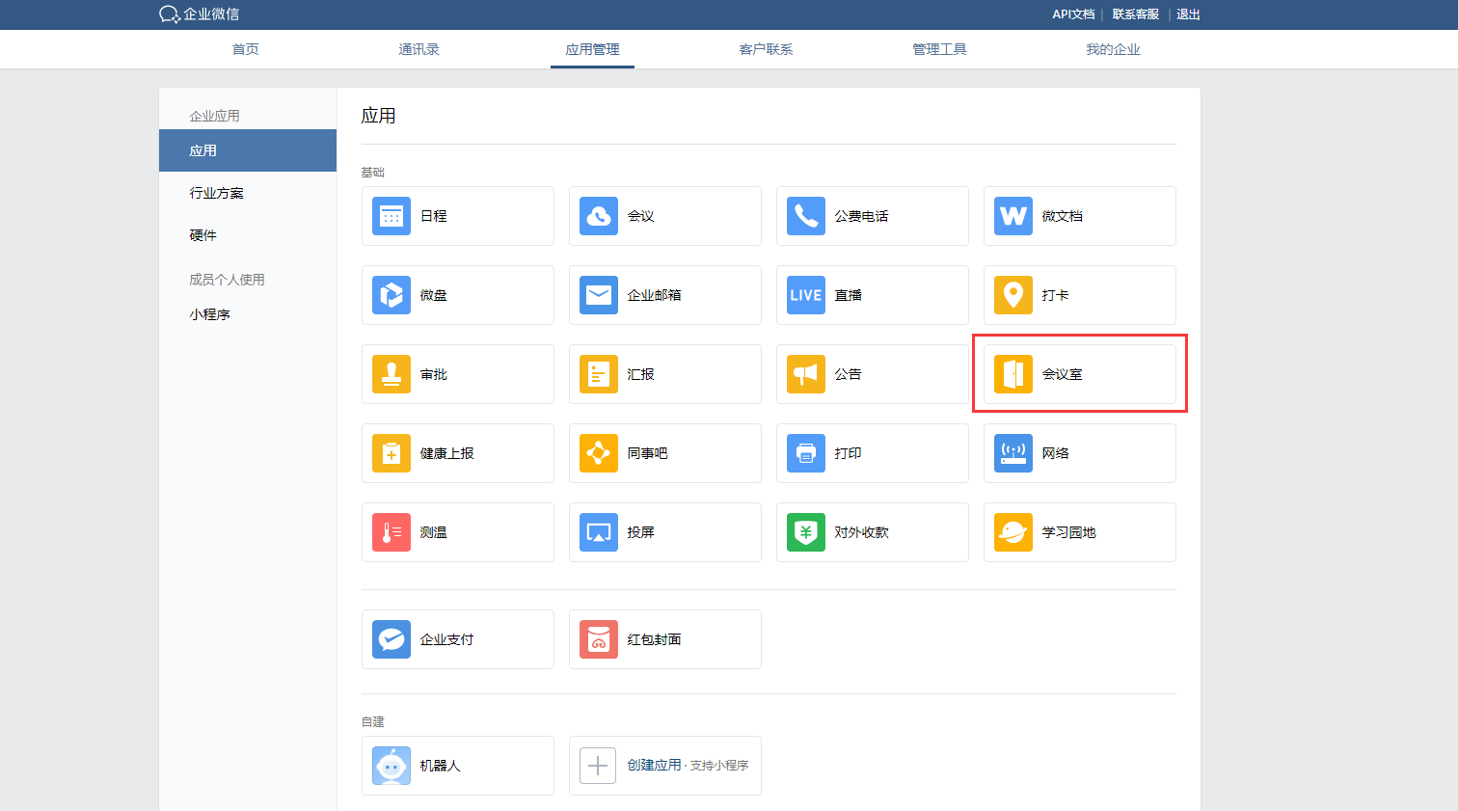

2.1.2点击API展开配置项，复制Secret
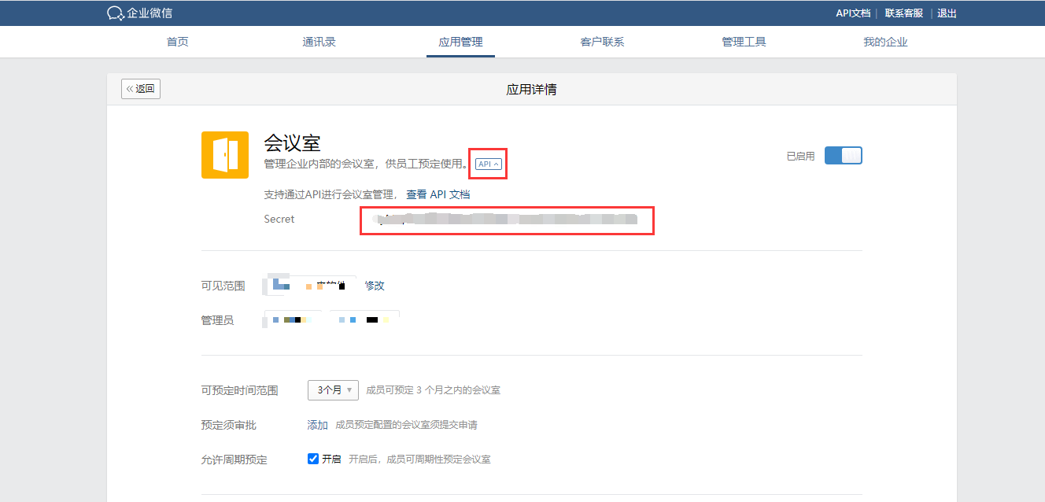
2.2.3粘贴到管理后台，应用配置-》会议室-》Secret
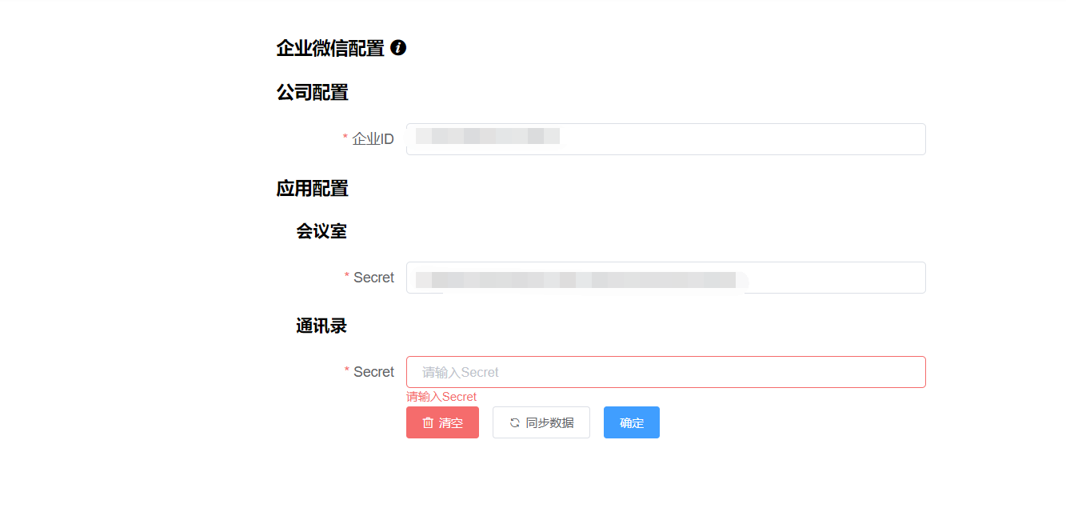

2.2通讯录Secret
2.2.1点击”管理工具”，进入”通讯录同步”
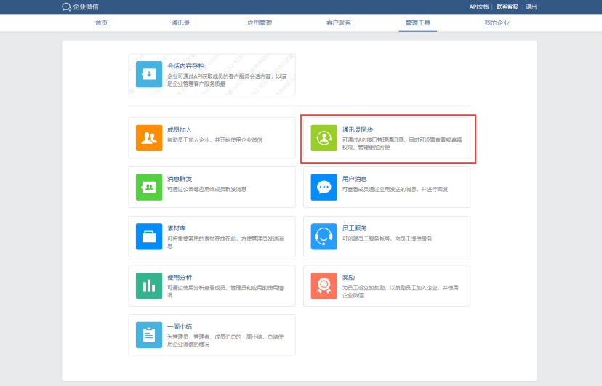

2.2.2复制Secret
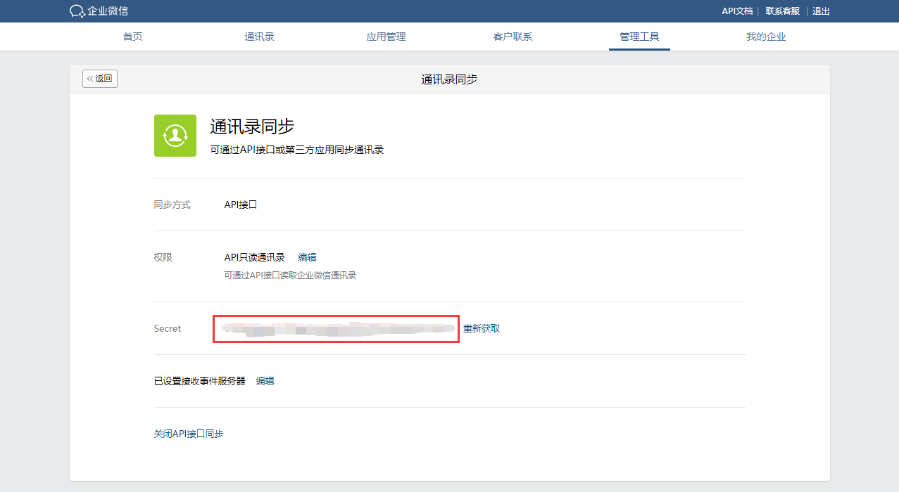
2.2.3粘贴的管理后台：应用配置-》通讯录-》Secret
